### 机器码文件生成

打开Mars4_4.jar → 打开Test_13_Instr.asm → 点击工具栏的如下图标可执行当前汇编指令

2.png

点击后，界面如下：

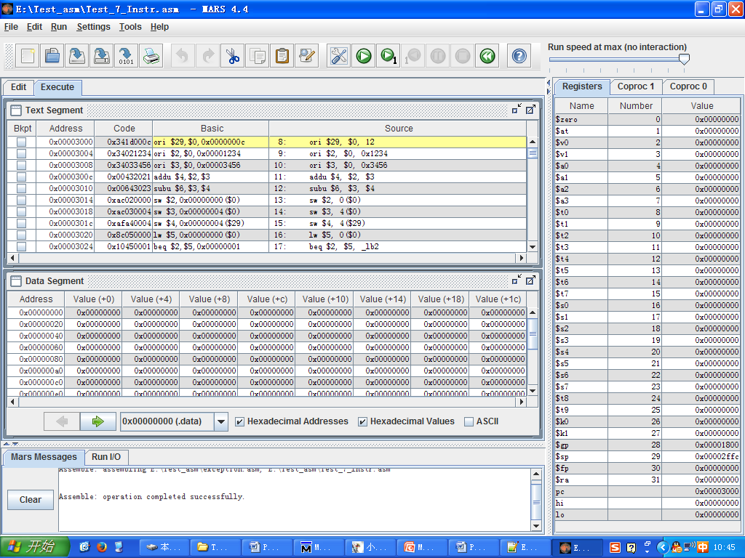

其中，工具栏的按钮说明如下：下图1按钮可直接执行到程序末；2按钮可单步执行；3按钮重新执行上一条指令；4按钮重新执行所有指令。



3

4

2

1

再运行指令前，需要保证Memory Configuration与处理器设计保持一致。可通过Settings → Memory Configuration设置。设置为如下模式后应用，即可执行汇编指令。

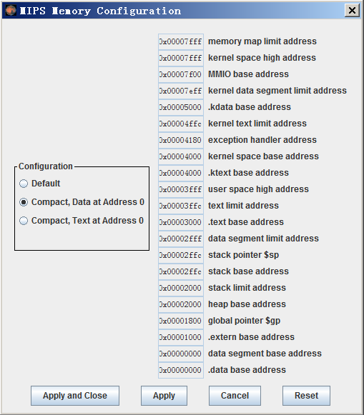

针对当前汇编指令，可单击工具栏中如下按钮生成二进制文件：

4.png

单击后，显示为下图

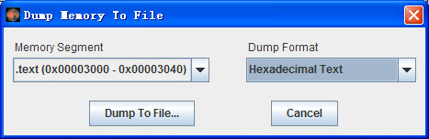

选择Dump Format为Hex Text，生成16进制，单击Dump To File...按钮后选择路径，即可生成机器码作为你设计的处理器的测试文件。